PROJEKT IZRAEL – SLOVENSKO

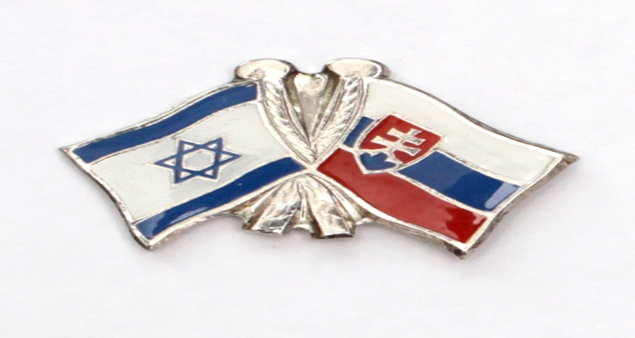
Už tretíkrát sa naša škola zapojila do jedinečného projektu, ktorý inicioval pán Avihou Efrat z Izraela . Jeho mama Blanka Bergerová bola rodáčka z Humenného a pán Avihou Efrat prišiel s myšlienkou výmenných pobytov už v roku 2016, kedy sa táto spolupráca začala rodiť. Už druhý rok je našou partnerskou školou v tomto projekte Cirkevná spojená škola zo Sniny.
Do Humenného a Sniny pricestovalo 21.marca 2018 12 študentov a 2 učiteľky, ktorí boli ubytovaní v rodinách. Takto sa mohlo do bodky naplniť poslanie projektu, a síce komunikácia v cudzom jazyku, nadviazanie nových priateľstiev, spoznávanie odlišných kultúr, zvykov a spôsobu života. Program bol vskutku bohatý a pestrý. Začalo sa to neskutočnou radosťou už v Košiciach na letisku, kde okrem chladného počasia privítal Izraelčanov aj sneh, z ktorého mali mladí študenti veľkú radosť. Teplomer v izraelskej Haife , odkiaľ pricestovali, ukazoval totiž v ten deň 32 stupňov Celzia.
Hneď prvý večer bol výnimočný, pretože nás všetkých prišiel pozdraviť veľvyslanec Izraela na Slovensku pán Zvi Aviner Vapni. Potešilo nás, keď vo svoje reči zdôraznil, akú radosť má z nášho projektu a pripomenul všetkým, aby sme šírili myšlienky porozumenia a tolerancie aj naďalej a nezabúdali na spoznávanie vlastnej histórie.
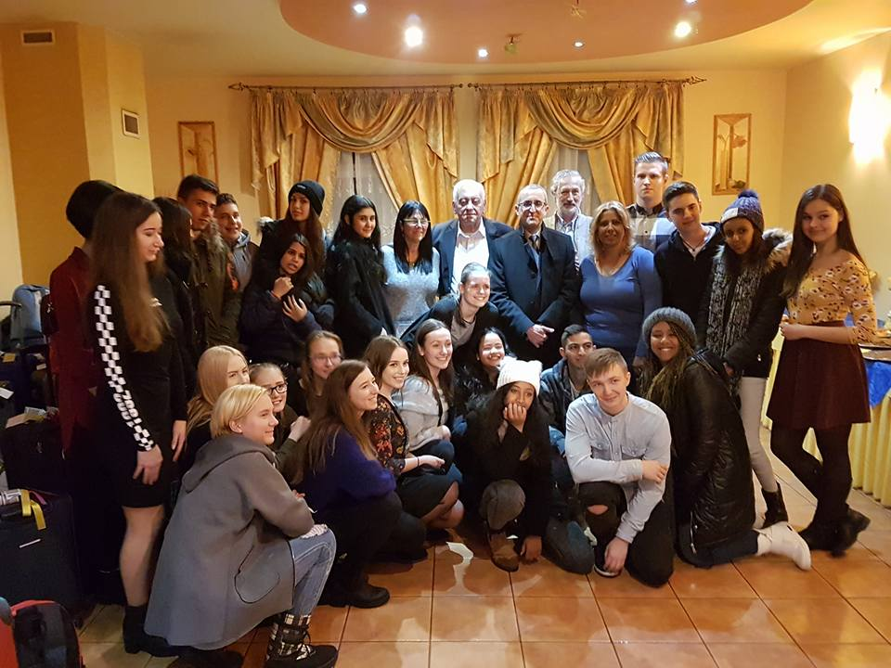

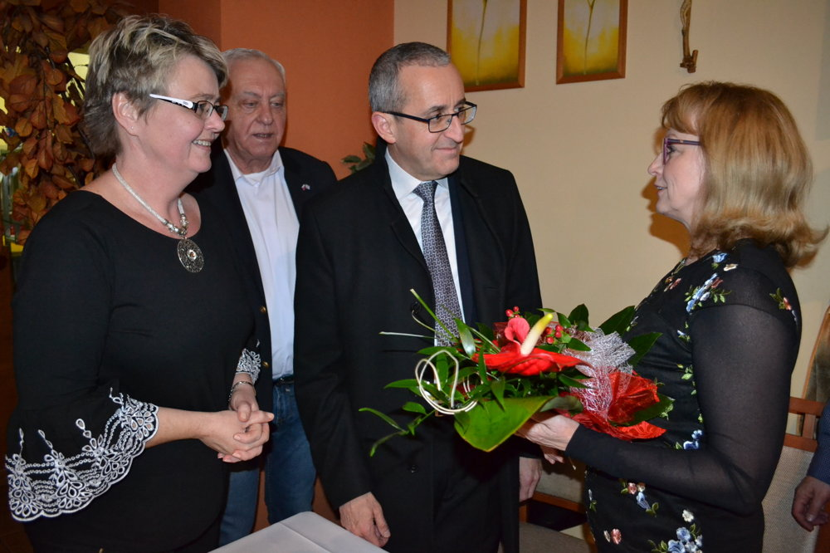

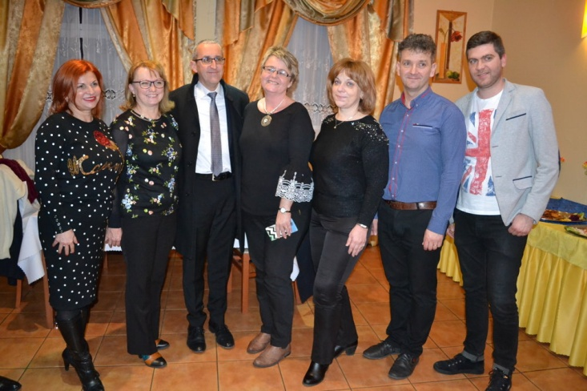
Počas nasledujúcich dní nás čakala prehliadka našej školy a školy v Snine, návšteva humenského zámku a skanzenu, nádrže Starina či Observatória v Kolonickom sedle. Tohto roku sme našim priateľom chceli ukázať slovenskú pýchu Vysoké Tatry, a tak sme pre nich pripravili výlet zubačkou na Hrebienok, prezreli si výnimočný ľadový pavilón a prežili spolu krásny čas.
Súčasťou nášho programu bola aj exkurzia do koncentračného tábora Osvienčim, kde sme si pietnou spomienkou a ceremóniou v hebrejčine a angličtine uctili pamiatku zavraždených. Silné emócie pri spievaní izraelskej a slovenskej hymny bolo cítiť v každom z nás. Na znak priateľstva podarovali izraelskí študenti svojim slovenským priateľom mikiny, ktoré dali špeciálne pre túto príležitosť vyrobiť.
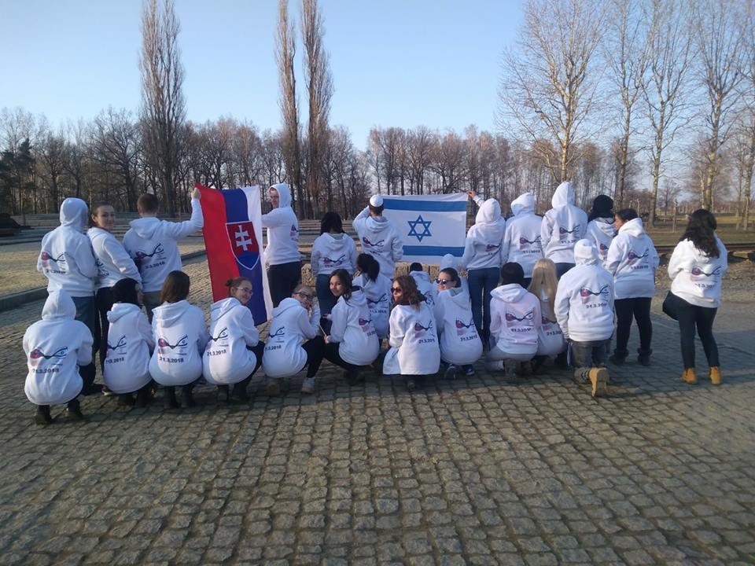

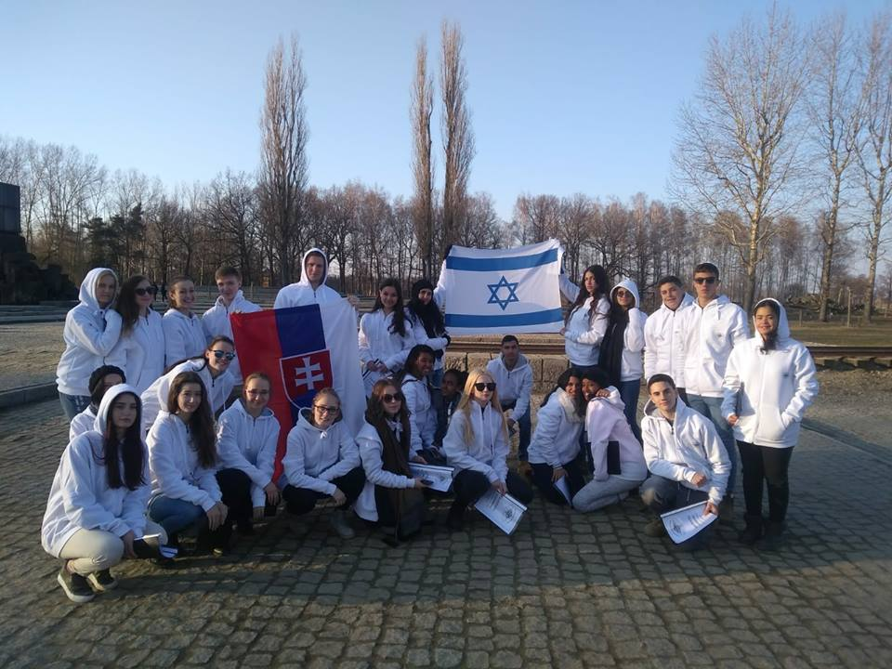
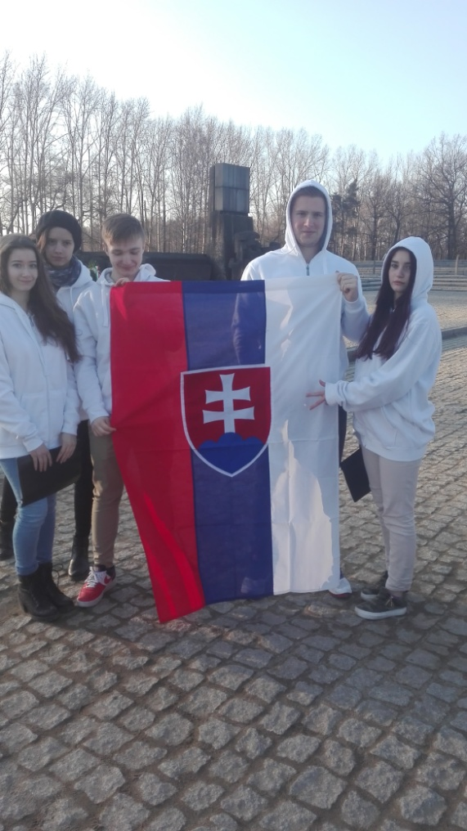
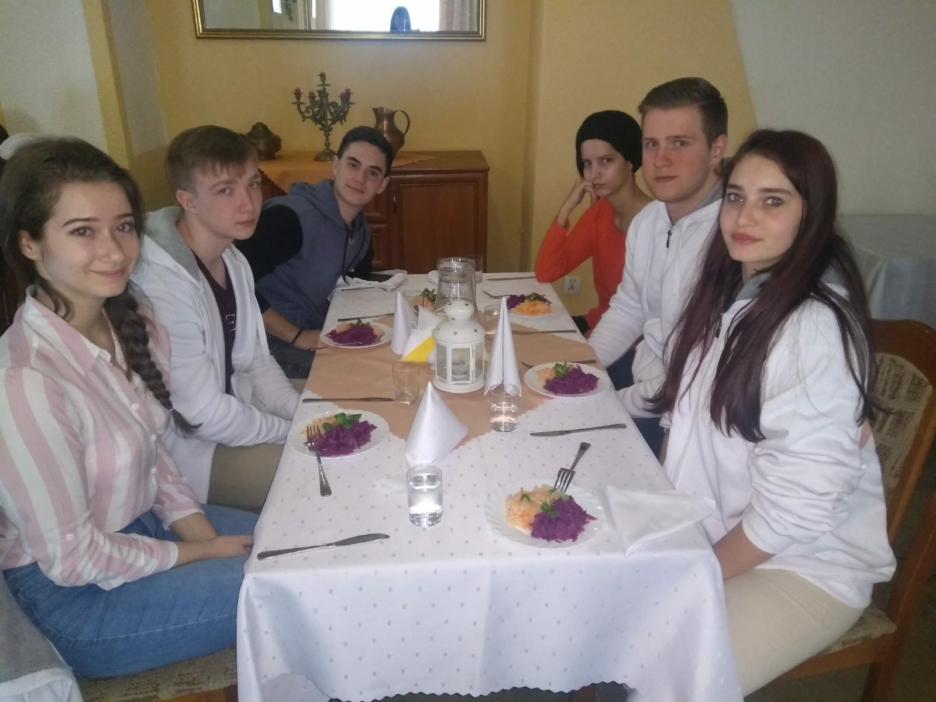

Študenti našej školy, ktorí sa programu a projektu zúčastnili ( Diana Gombitová II.A, Andrea Medveď II.A, Dušan Žigo III.B, Viktória Jašková III.C, David Mato-Lukáč III.C) sa ukázali ako vzorní a starostliví hostitelia, poskytli Izraelčanom svoje domovy, pripravili im program aj v čase večerného voľna a ukázali, že sú to mladí ľudia s veľkým srdcom, priateľskou mysľou a bez predsudkov. Niet divu, že pri odchode v pondelok bolo aj veľa sĺz.
No my sa už teraz tešíme na skoré stretnutie s našimi priateľmi v Izraeli. Ďakujeme vedeniu školy za vytvorenie podmienok a podporu, reprezentovali sme našu školu a mesto dôstojne.
Ľ. Taňkošová

